

**Індикатор клієнта**

Інструкція по використанню

Індикатор клієнта (ІК), пристрій призначений для роботи у складі РРО “Марія”, під керівництвом системи ResPos виробництва ***ПРАТ “Резонанс”***

Призначається для інформування покупців о стані роботи каси, відображення

ціни, кількості, вартості покупок. Відображенню рекламного контенту(відео та зображень).

Для функціонування індикатора необхідно підключення керуючого інтерфейсу, мережі LAN та живлення.

За допомогою ВЕБ-інтерфейсу необхідно виконати налаштування системи для праці з контентом. У складі мережі LAN повинен наданий окремий ресурс для

зберігання і подальшого завантаження(вивантаження лог-файлів)і використання медіа контенту.

**ВЕБ - інтерфейс індикатора клієнта.**

Для виконання налаштувань індикатора клієнта, необхідно підключитися за IP адресою вказаною на стартовому екрані, порт:8182.(*наприклад: 192.168.1.126:8182*)

Ім’я користувача: admin

Пароль: admin

1. **Завантаження файлів.**

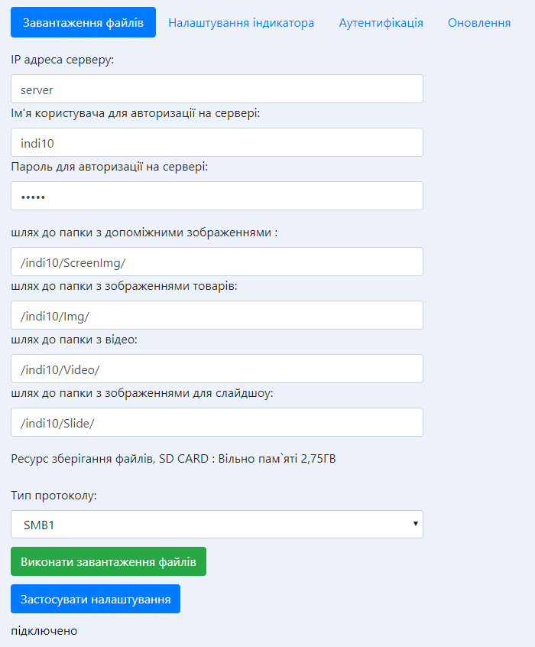

* **IP адреса серверу** – IP адреса або доменне им’я ресурсу.
* **Ім'я користувача для авторизації на сервері** та **Пароль для авторизації на сервері-**

параметри аутентифікації для підключення до сервера. При відсутності користувача і пароля, виконується анонімний вхід. Рекомендується на файловому сервері зареєструвати певного користувача з паролем, для доступу до ресурсу.

* **шлях до папки з допоміжними зображеннями -** шлях до папки, з якої будуть завантажуватися на індикатор фоновi зображення(JPG,PNG) для екранiв **“каса не працює”**, **“дякуємо за покупку”**,**“Список покупок”**, а також зображення, яkе буде замiнювати вiдсутнi зображення для товарiв.
* **шлях до папки з зображеннями товарiв** - шлях до папки, з якої будуть завантажуватися на індикатор зображення(JPG,PNG) товарiв, які відображатимуться на екрані
* **“Список покупок”**.
* **шлях до папки з відео -** шлях до папки, з якої буде завантажуватися на пристрій відео контент (MP4, AVI), який, відображатиметься після актуалізації екрану ***“дякуємо за покупку”.***
* **шлях до папки з зображеннями для слайдшоу -** шлях до папки, з якої будуть завантажуватися на пристрій зображення(JPG,PNG), які, відображатимуться у режимі слайд-шоу після актуалізації екрану ***“дякуємо за покупку”.***
* **Ресурс зберігання файлів, SD CARD**  **-** відображає об’єм вільного місця на внутрішньому ресурсі.
* **Тип протоколу –** SMB1,SMB2,FTP – вибір мережевого підключення до файлового ресурсу з підтримкою протоколу серверних повідомлень(SMB v1,2)або FTP.
* **Кнопка “Виконати завантаження файлів”** – ініціює процес завантаження. У разі завантаження по SMB1 або SMB2 система здійснює вивантаження лог-файлу операцій з файлами о стані завантажень. Необхідно надати можливість створення папки LOG(або створити) на загальному ресурсі з правами запису до неї для користувача.

****УВАГА!** Перед виконанням завантаження – необхідно застосувати налаштування натисканням на кнопку **“застосувати налаштування”**

******У зазначених папках (зображень і відео), індикатор клієнта виконає пошук і завантаження (дозавантаження) вмісту. Весь інший контент на внутрішньому носії *буде видалений*.

1. **Налаштування індикатора**

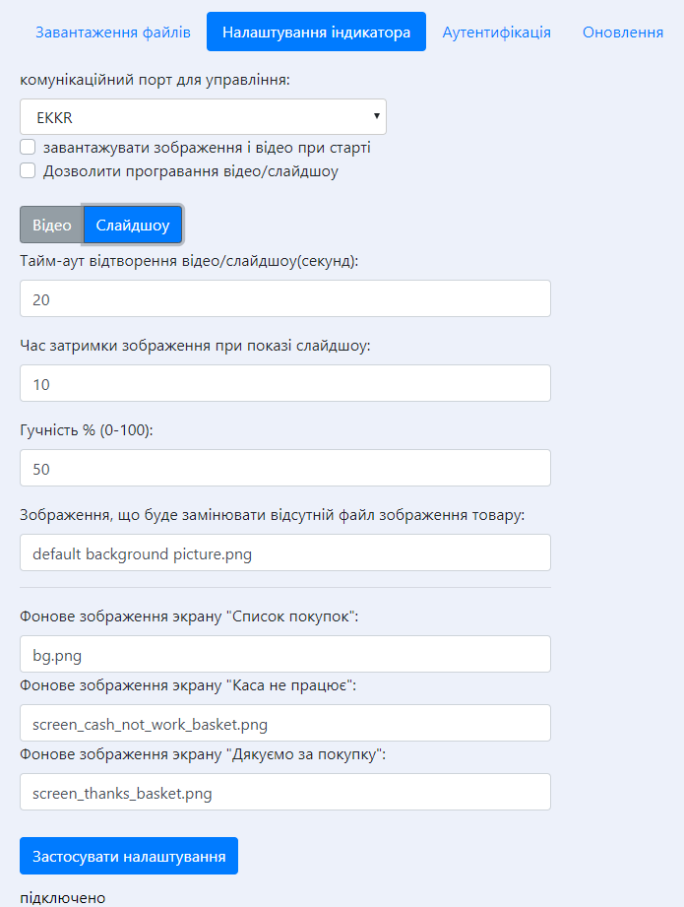

* **комунiкацiйний порт для управлiння** – залежно від комплектації, індикатор має можливість під’єднуватись до системи управління – порт PC, або до фіскального пристрою типу “Марія” – порт EKKR.
* **завантажувати зображення і відео при стартi** – при завантаженні, система буде підключатися до серверу для перевірки, завантаження, оновлення файлів.
* **Дозволити програвання відео/слайдшоу** – опція дозволяє виконувати демонстрацію контенту: відео або слайд-шоу після актуалізації екрану ***“дякуємо за покупку”.***
* **Відео/Слайдшоу** – саме вибір типу демонстраційного контенту.
* **Тайм-аут відтворення відео/слайдшоу(секунд)** – час, по закінченню якого, якщо опцію дозволення активовано, буде виконуватися демонстрація контенту: відео або слайд-шоу після актуалізації екрану ***“дякуємо за покупку”.***
* **Час затримки зображення при показi слайдшоу** – якщо вибрано тип медіа контенту – слайдшоу, цей параметр визначає час затримки одного зображення. Тим самим задає швидкість демонстрації.
* **Гучність % (0-100)** – задає гучність програвання відео контенту у відсотках.
* **Зображення, що буде замінювати відсутній файл зображення товару** – якщо, при відображенні товару на екрані ***“Список покупок ”***, попередньо не було завантажено зображення для показу, система буде використовувати вказаний файл для заміщення. Файл з зображенням повинен бути попередньо завантажений з ресурсу, вказаному у **“шлях до папки з допоміжними зображеннями”.**
* **Фонове зображення экрану "Список покупок"**-встановлює фонове зображення для екрану ***“Список покупок ”****.*
* **Фонове зображення экрану "Каса не працює"**- встановлює фонове зображення для екрану ***“каса не працює”****.*
* **Фонове зображення экрану "Дякуємо за покупку"**-**"**- встановлює фонове зображення для екрану ***“дякуємо за покупку”.***
* **Застосувати налаштування** – зберегти налаштування

1. **Аутентифікація**

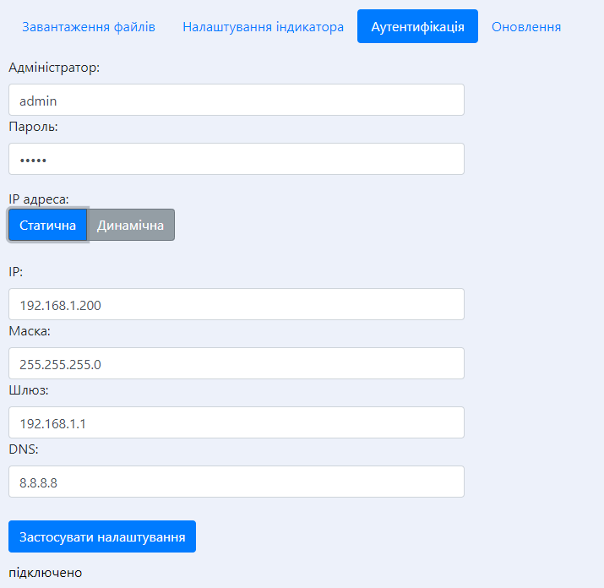

* **Адміністратор** та **Пароль** – аутентифікація входу до консолі.
* **IP адреса** – у залежності від налаштувань мережі LAN, встановлюються параметри статичної адреси, або отримання адреси по DHCP.

1. **Оновлення**

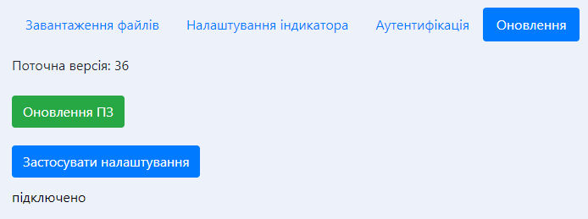

Оновлення ПЗ індикатора. Виконується по натиску на відповідну кнопку.

Завантаження ПЗ здійснюється з серверу ПРАТ ”Резонанс”. Система автоматично виконує

Оновлення та перезавантаження.